

Facultad de Ingeniería

Carrera Profesional de Ingeniería de Sistemas e Informática

**Implementación de un Sistema Web de Ventas en Distribuidora Norteña para mejorar sus procesos de negocio**

Alumno: Giovanna Tanta Rodríguez

Alumno: Liliana Ramírez Lazo

Alumno: Gianmarco Yantas Medina

Alumno: Gean Carlos Romero Pérez

Enlace GitHub:

<https://github.com/Gianmarcoyantas/solgasbd>

Curso Integrador II: Sistemas

**Lima – Perú**

**2021**

**PRUEBAS DE CAJA NEGRA (FUNCIONALIDAD)**

1. **REGISTRO DE CLIENTE**

Ingresamos al Sistema y damos click en iniciar sesión

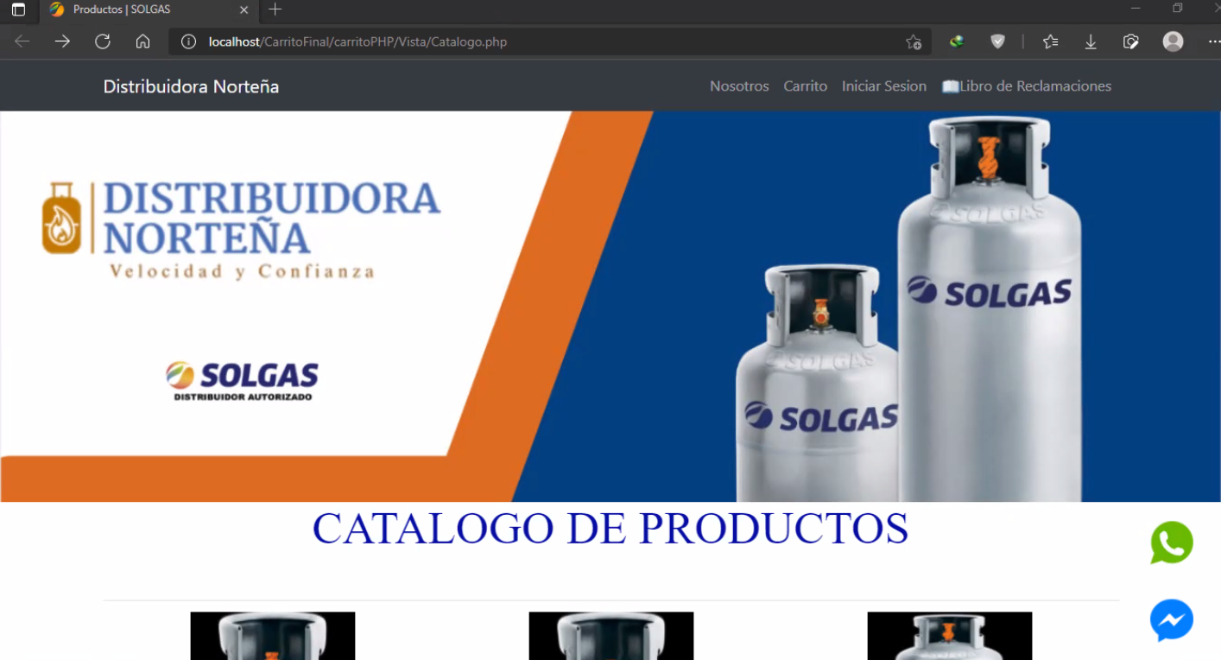

Luego damos click en Registrarse

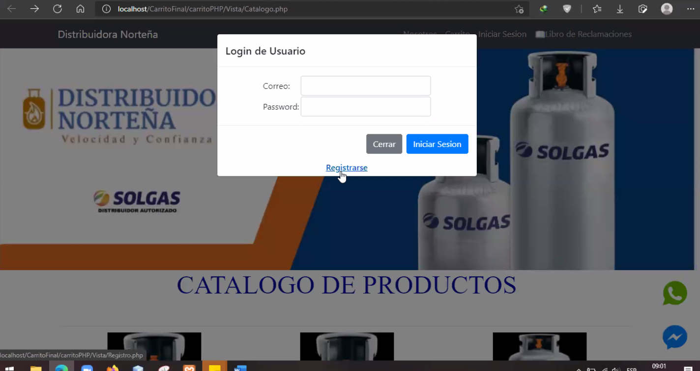

Nos abre una ventana donde debemos ingresar nuestros datos personales

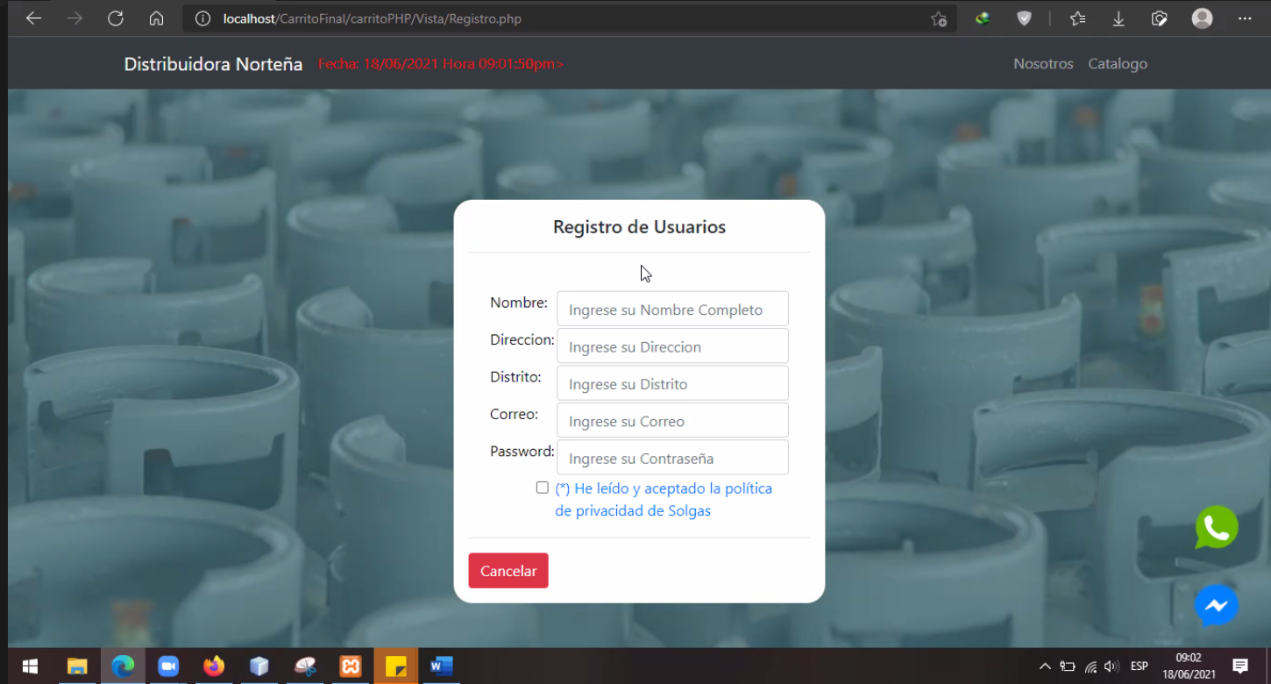

En el caso de no ingresar uno de los datos, nos muestra un mensaje que debemos de rellenar ese campo.

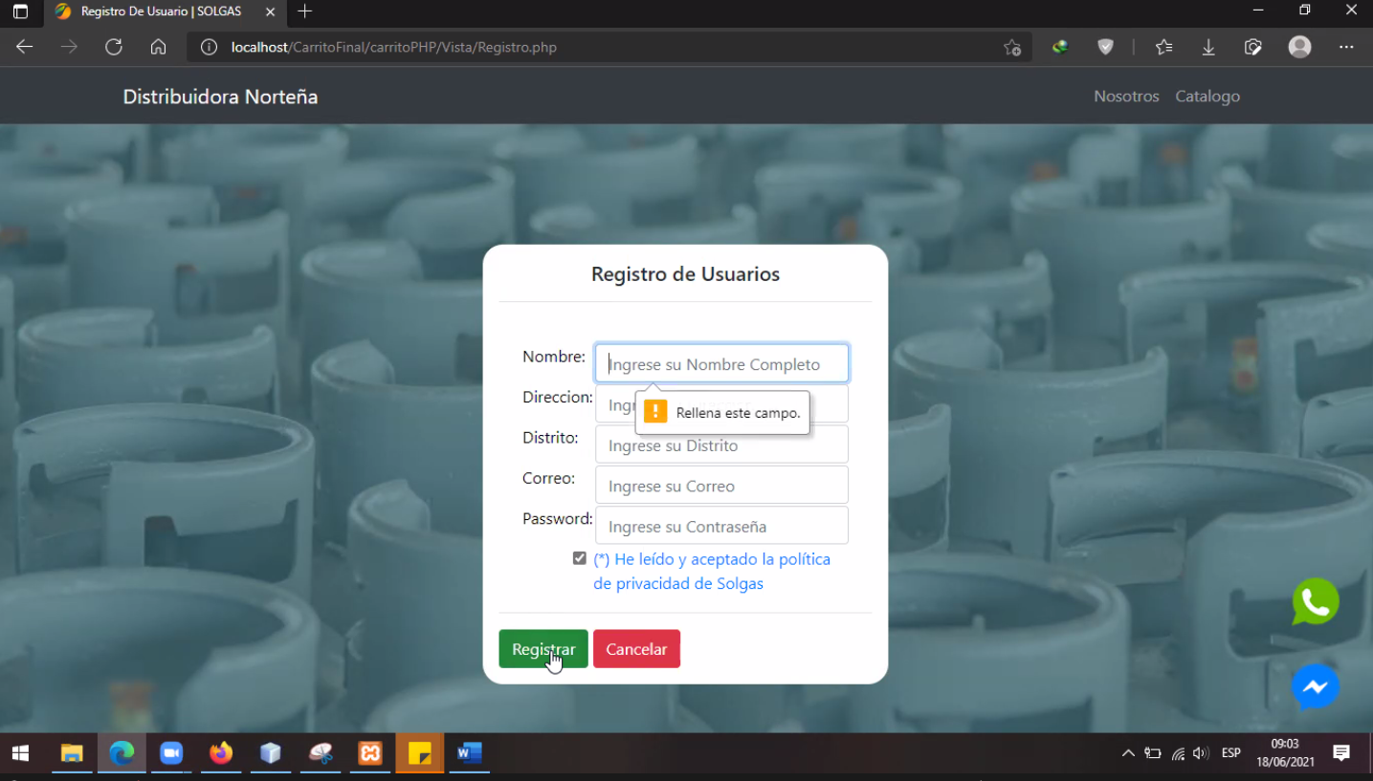

En el caso de no aceptar las políticas de privacidad, el sistema no nos da la opción de registrar.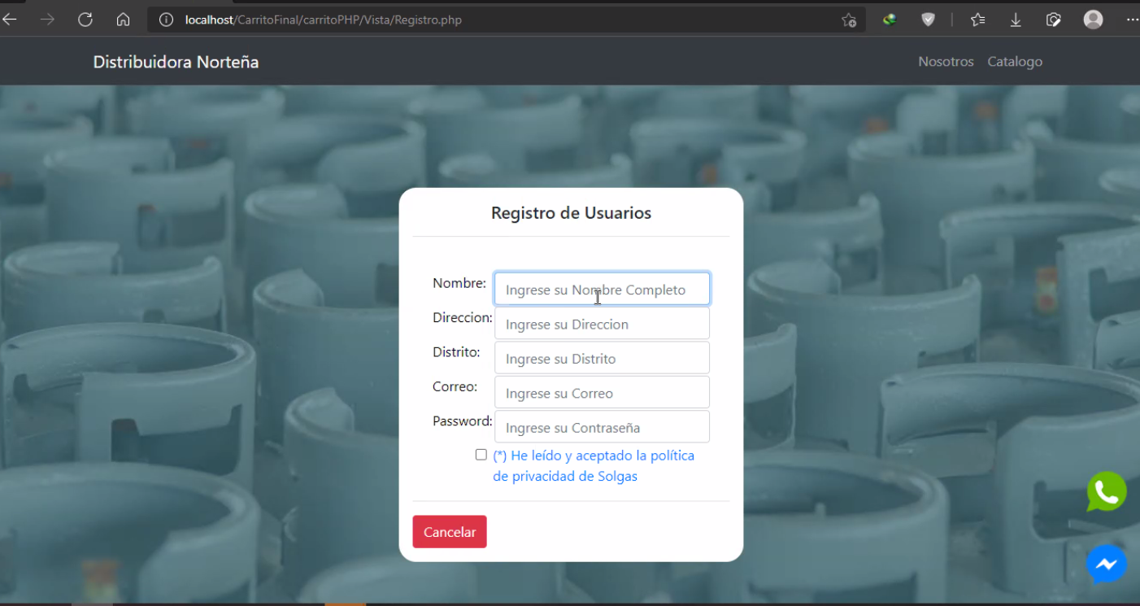

Una vez que registramos todos nuestros datos, damos click en registrar

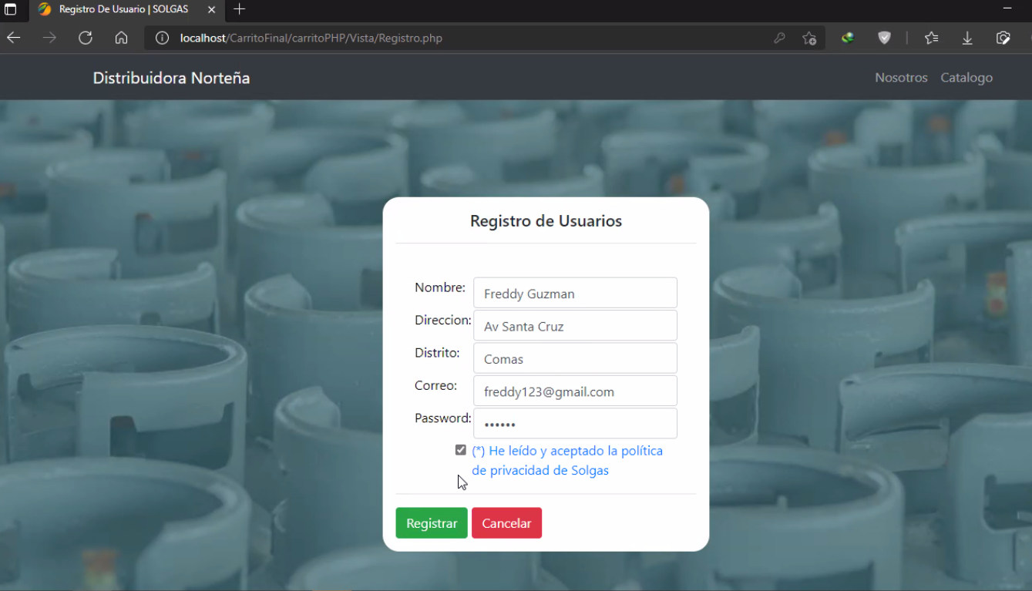

Nos aparece el mensaje “Usuario registrado correctamente”

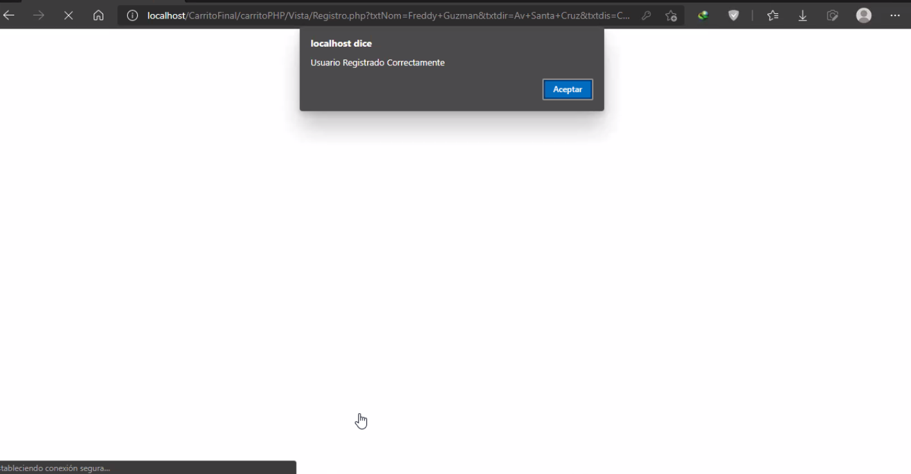

1. INICIAR SESIÓN

Ingresamos al Sistema y damos click en iniciar sesión



Nos muestra la ventana de Login de Usuario, donde ingresaremos nuestro correo y contraseña.



Luego de ingresar los datos, iniciamos sesión

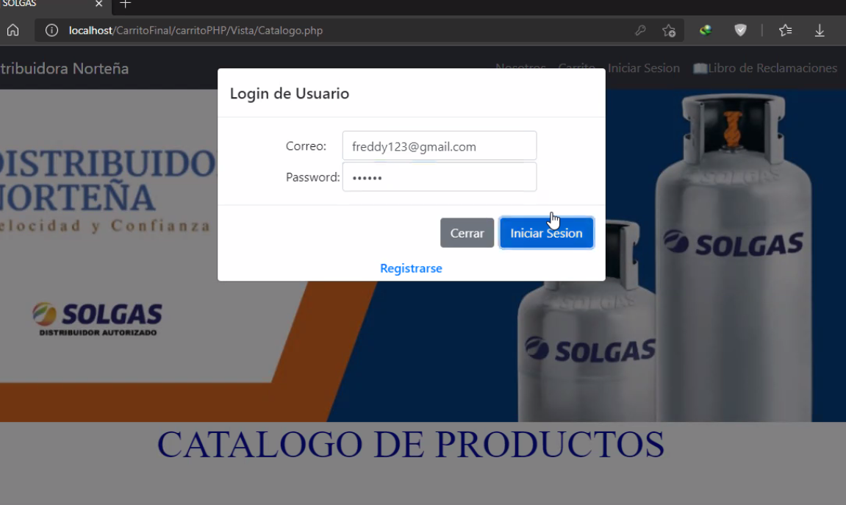

Entonces el sistema regresa a la página principal y da la bienvenida mostrando el nombre del usuario

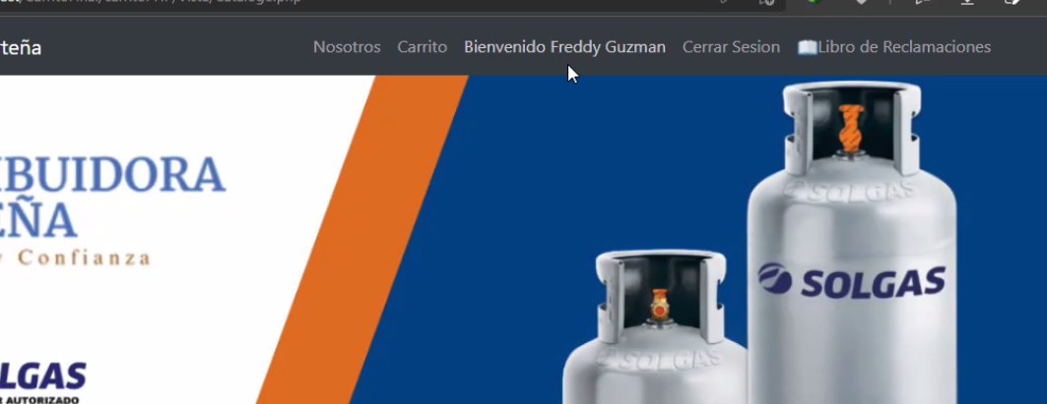

1. COMPRA DE PRODUCTOS

Ingresamos al Sistema y en la página principal vamos a ver el catálogo de productos donde vamos a seleccionar uno de los productos, enn este caso vamos a seleccionar: Agarradera

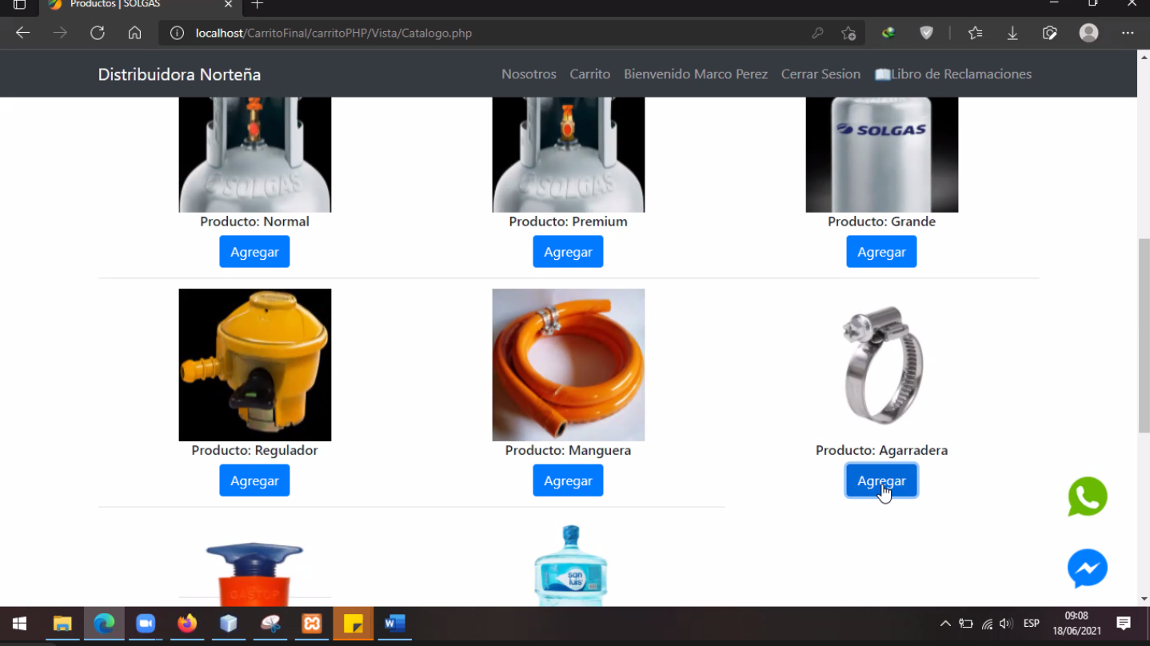

Al dar clic en el producto nos muestra una ventana con los detalles del producto

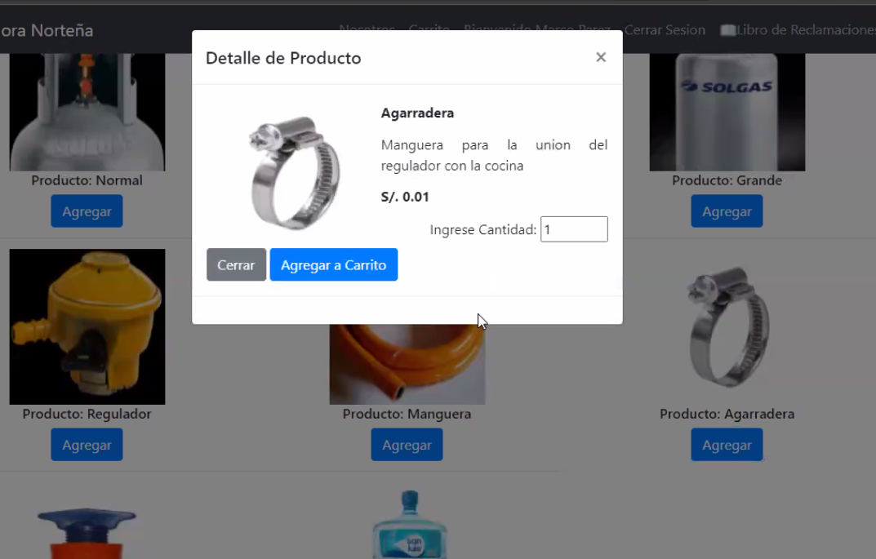

Al dar click en Agregar a Carrito, nos muestra una ventana con el detalle de la compra para luego Realizar el Pago

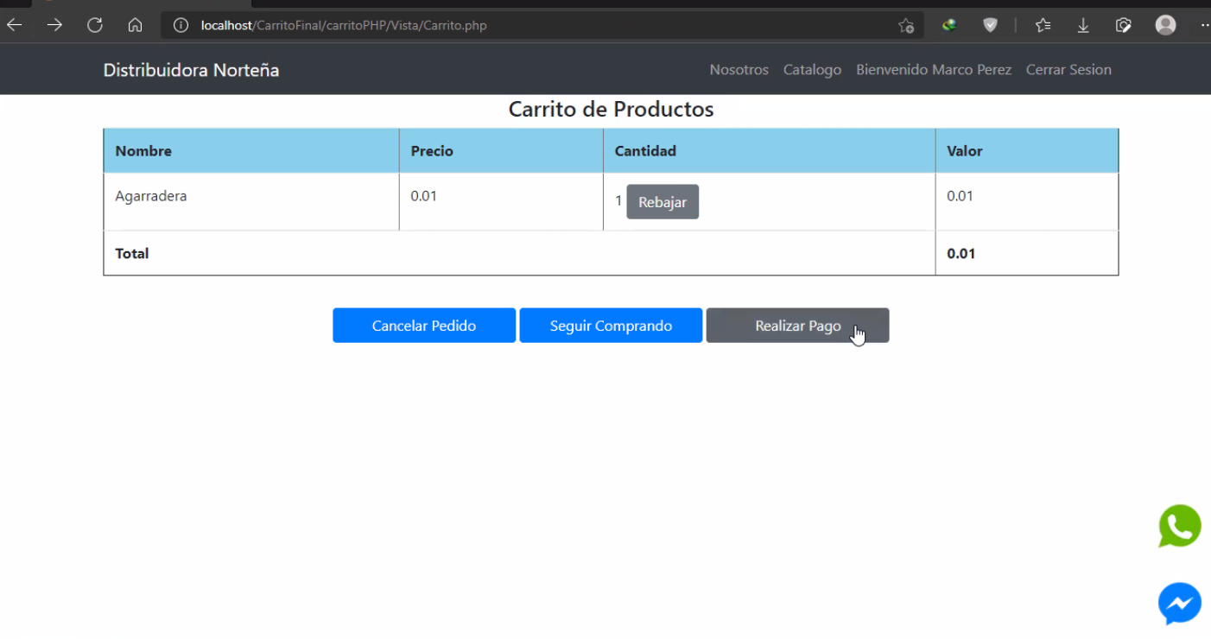

Al dar click en Realizar pago, nos muestra un mensaje con el monto a pagar para luego ir a PayPal.

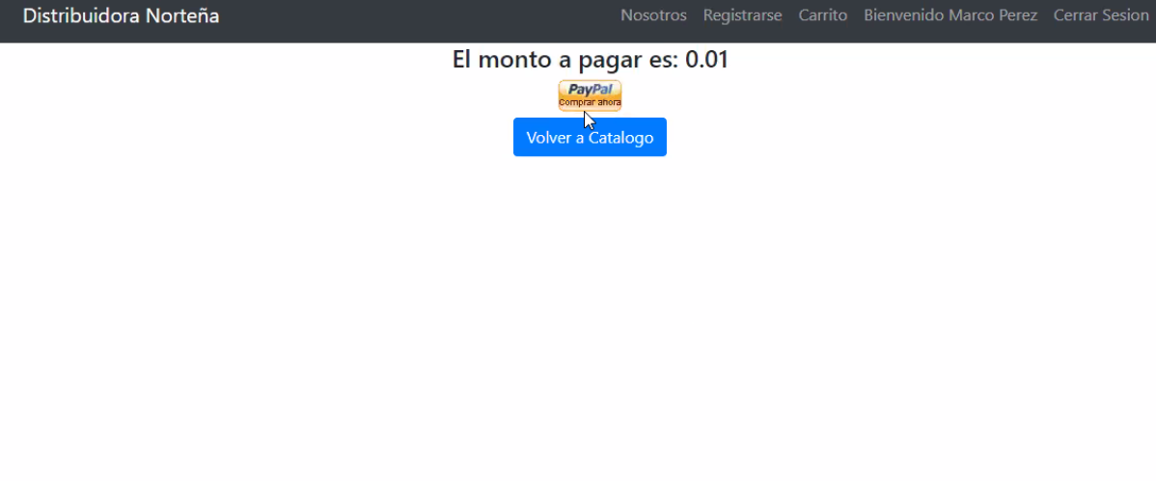

Al dar click en PayPal, nos direcciona a la web de PayPal para registro y posterior pago.

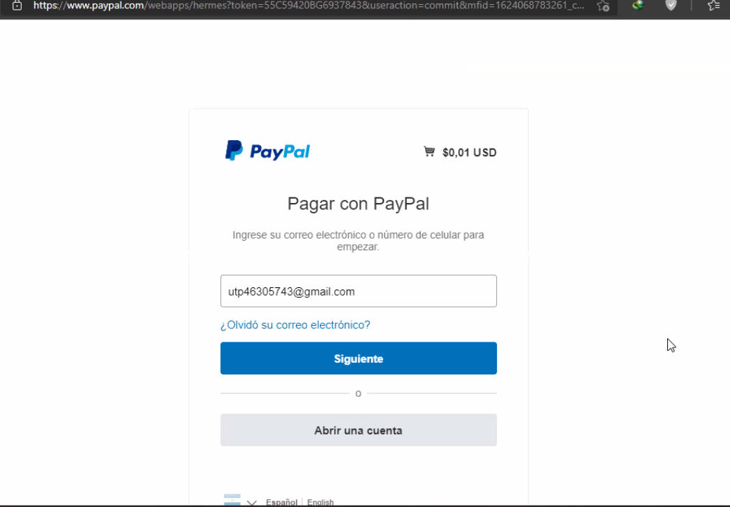

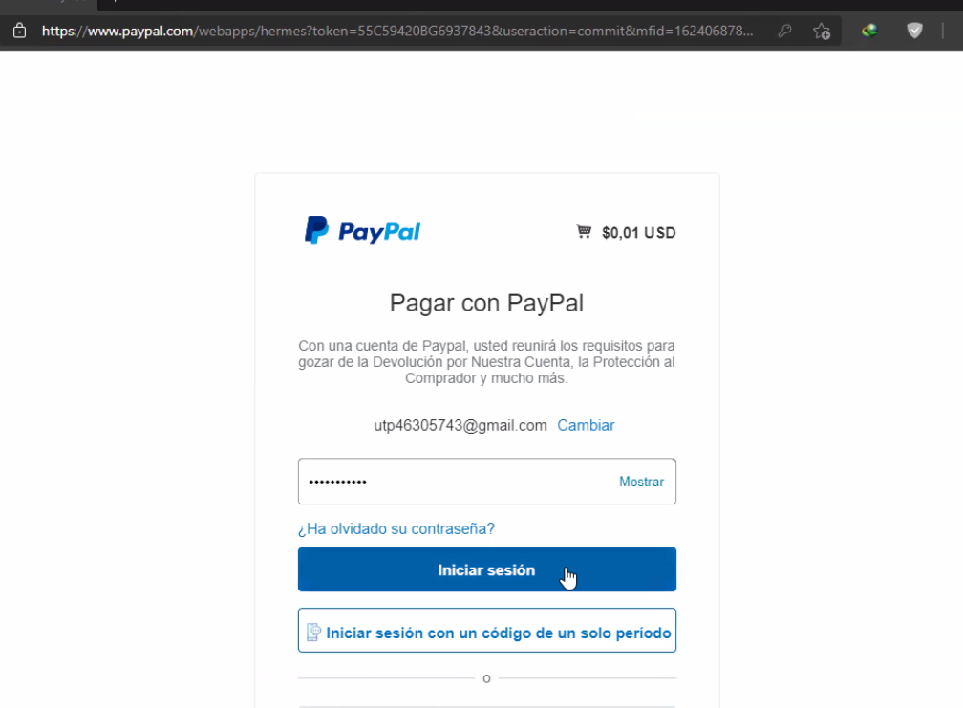

Luego de ingresar con nuestro usuario y contraseña PayPal nos muestra los datos de la compra para luego aceptar el pago.

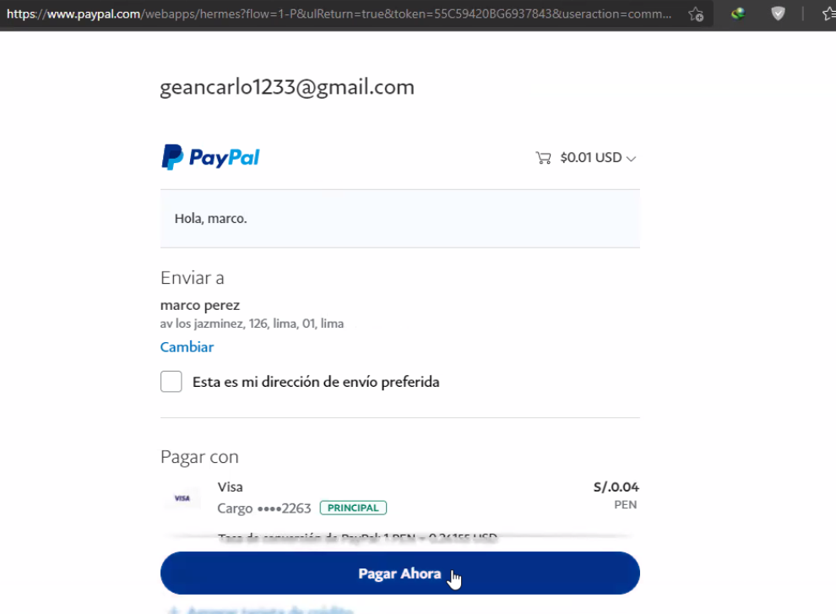

Luego de aceptar el pago, PayPal nos muestra un mensaje de confirmación.

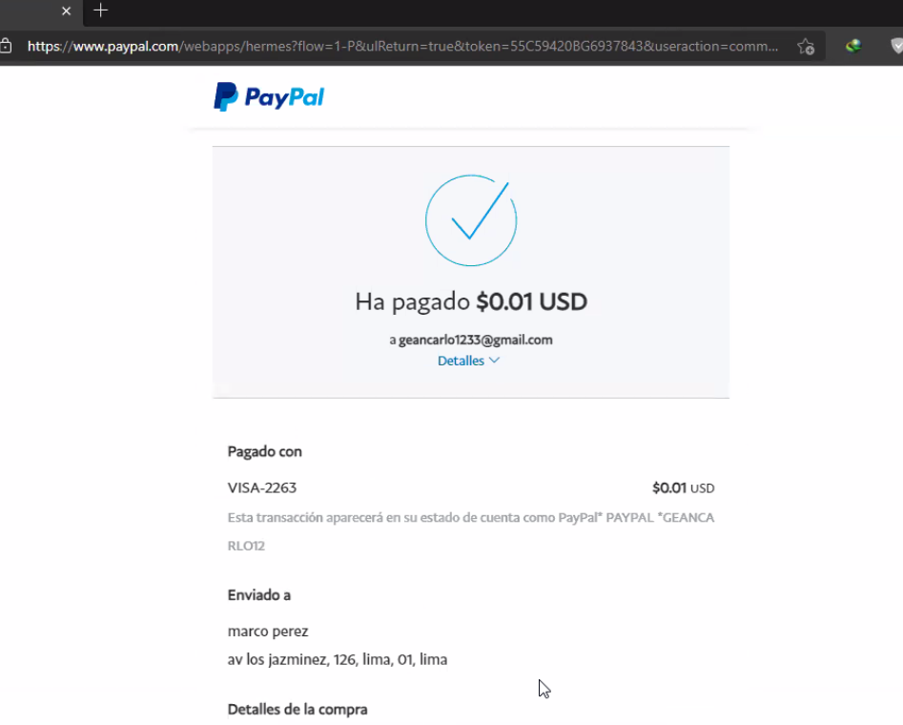 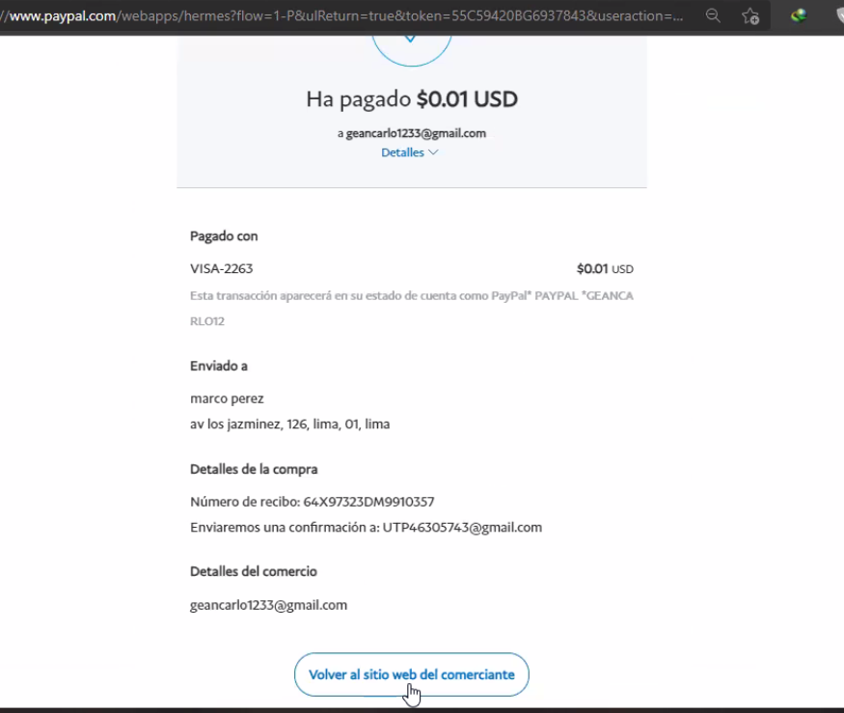

Al retornar al sistema, nos muestra el mensaje de confirmación “Pedido Registrado Satisfactoriamente.”

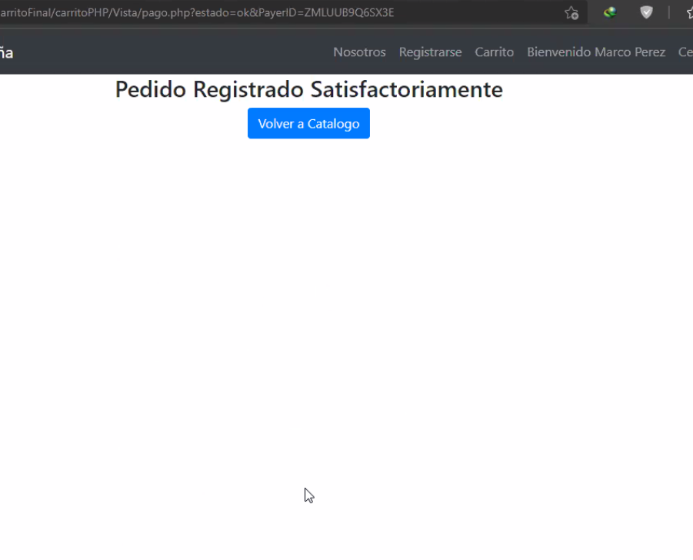

1. INICIO DE SESIÓN DE ADMINISTRADOR

Abrimos la ventana del Login de Administrador para ingresar nuestros datos.

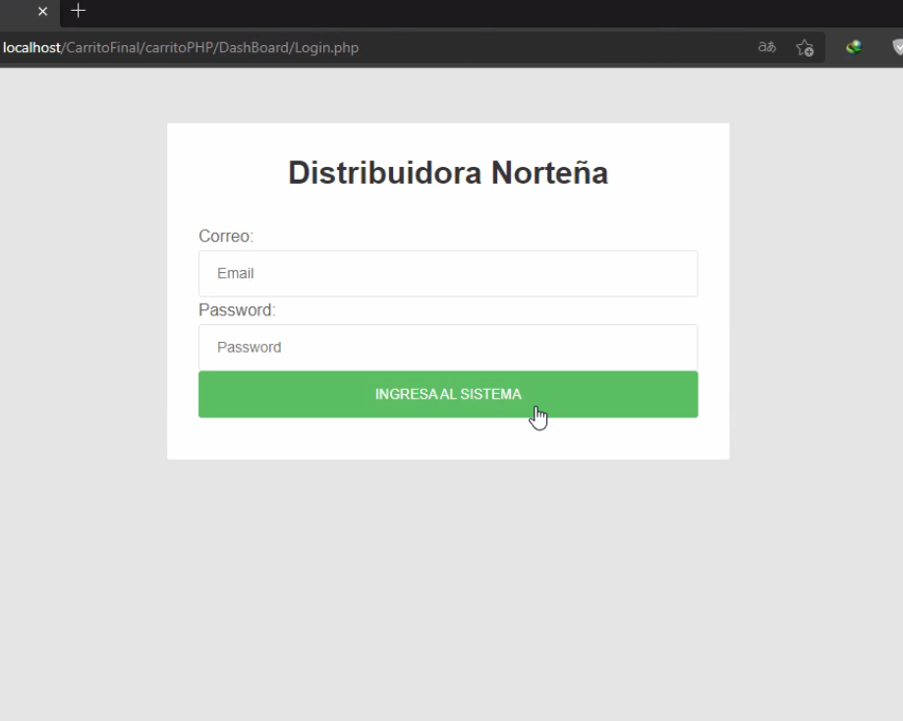

Si ingresamos datos incorrectos, el sistema nos mostrara un mensaje de error “Usuario y contraseña son incorrectos”

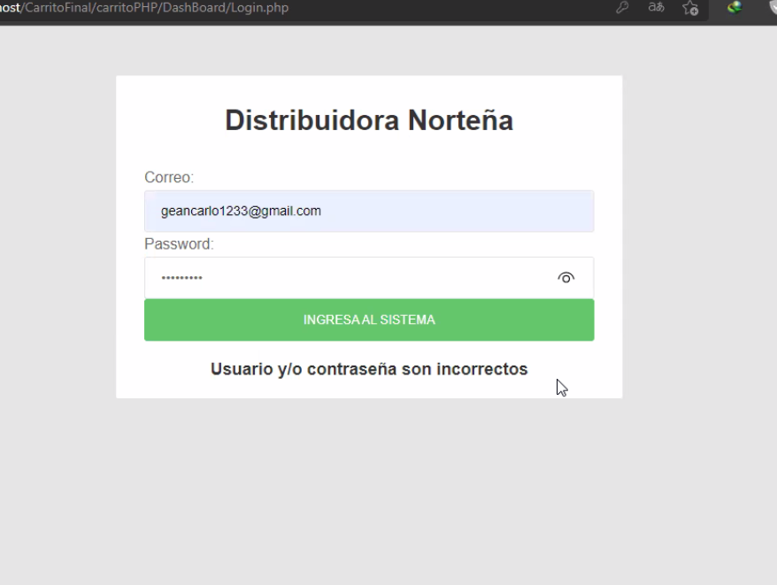

De ingresar con los datos correctos, nos mostrará la página con las opciones de Administrador.

Si elegimos la opción “Producto”, nos muestra la ventana de Mantenimiento de productos donde vamos a poder editar los datos de los productos y también de eliminar aquellos que ya no necesitamos.

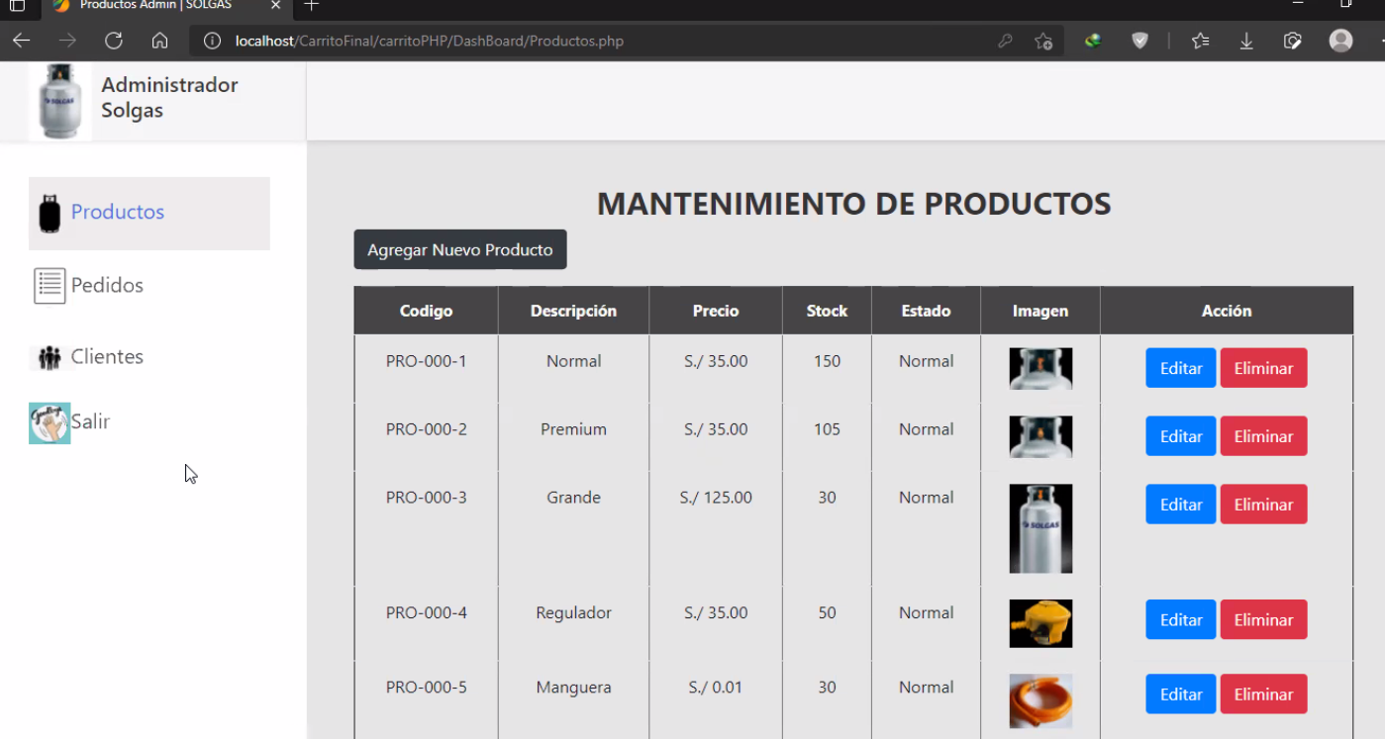

Si escogemos la opción Agregar Nuevo Producto

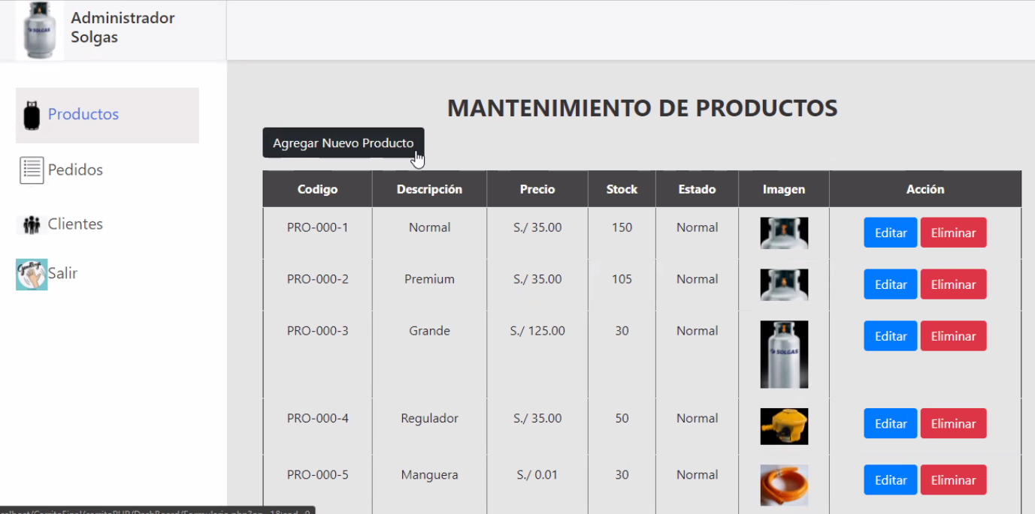

Ingresamos a la ventana para agregar producto nuevo, donde vamos a ingresar los datos del producto, de no rellenar alguno de los campos, el sistema nos pedirá rellenar ese campo.

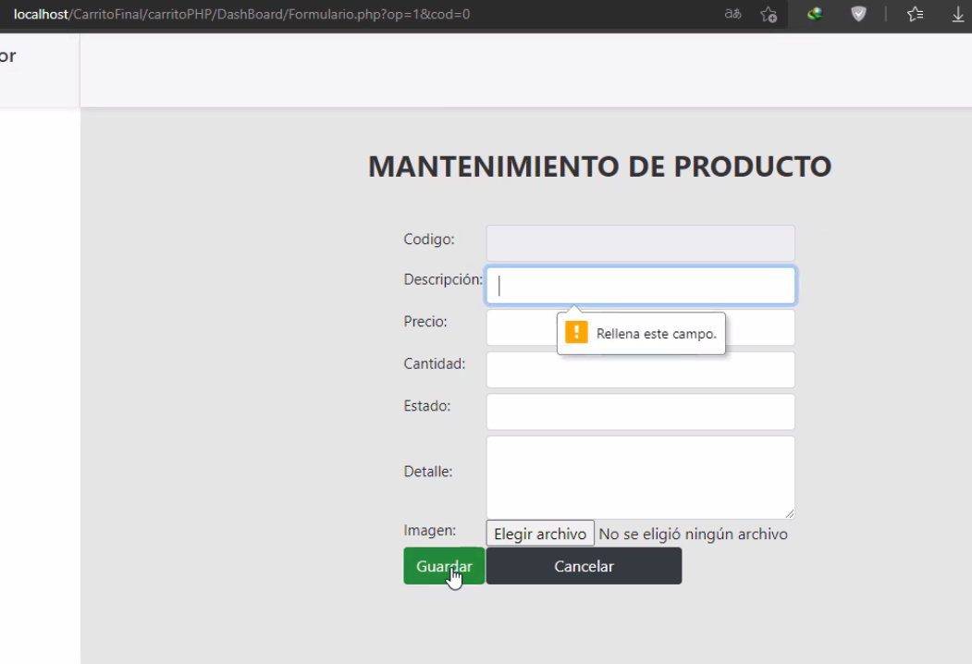

El sistema también nos va a pedir subir una imagen del producto nuevo, para esto seleccionamos una imagen de nuestro equipo y damos click en abrir.

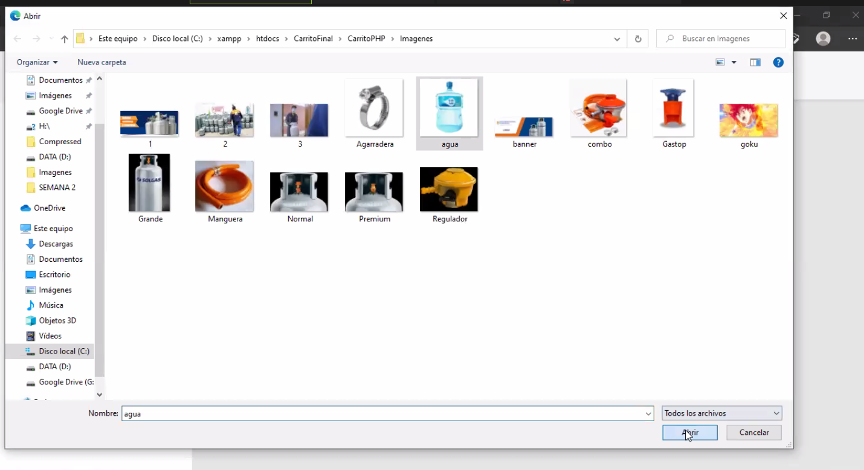

Luego de llenar todos los campos de datos y de subir la imagen del producto nuevo, vamos a dar click en guardar.

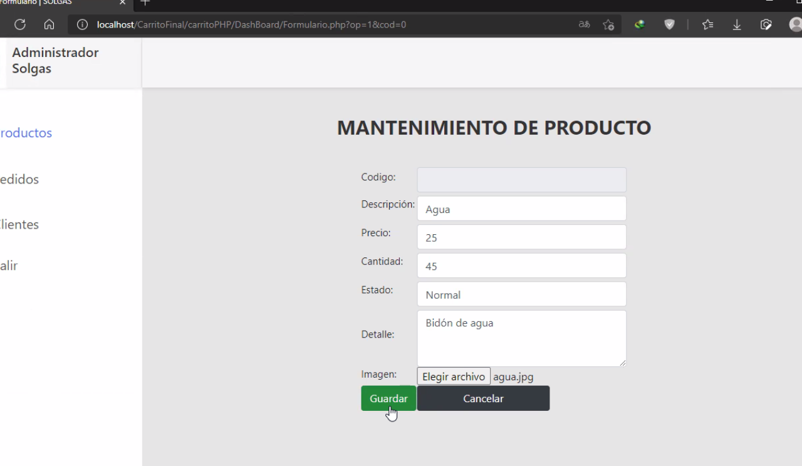

Regresando a la lista de productos, podemos ver que el nuevo producto, que acabamos de ingresar, ya figura en dicha lista.

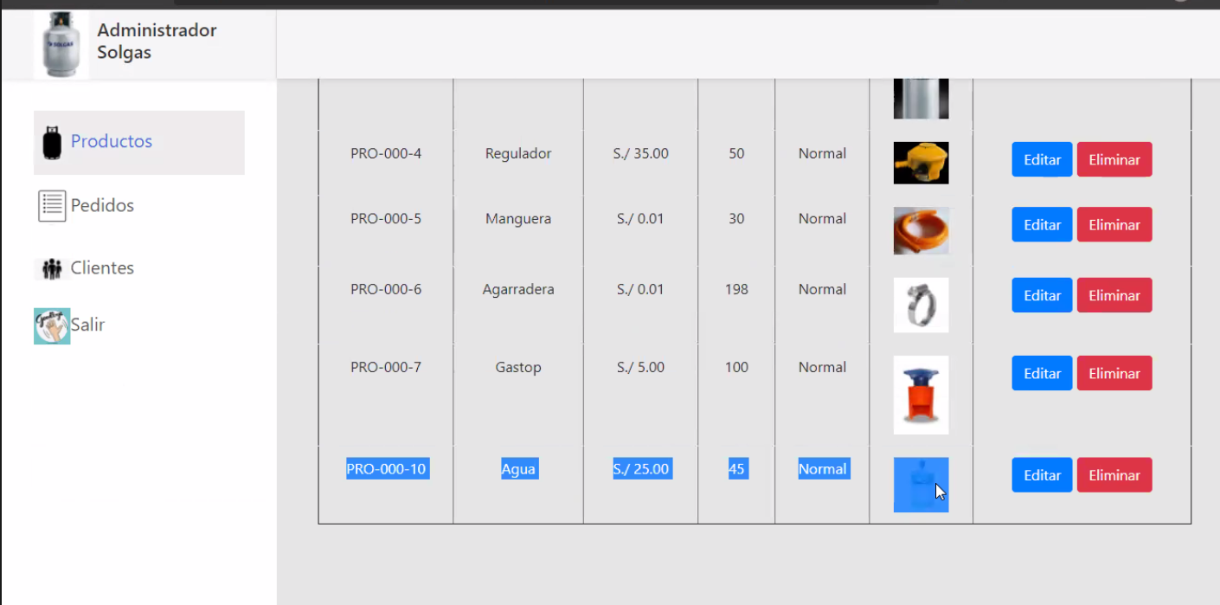

Otra opción del módulo de administrador es “Pedidos” donde nos mostrará una lista de todos los pedidos realizados, si ingresamos a “Ver Detalle” de uno de ellos, en la parte inferior nos mostrará los datos del pedido.

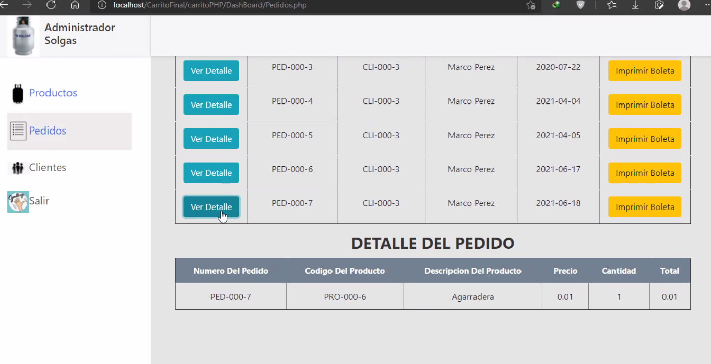

Otra opción del módulo de administrador es ingresar a la Lista de clientes, donde vamos a poder ver los datos de todos nuestros clientes.

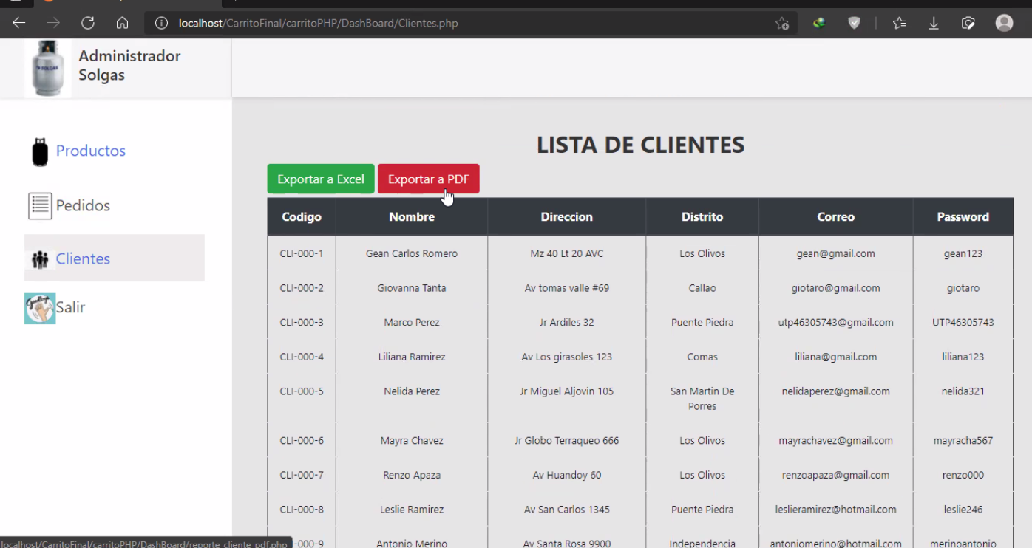

1. IMPRESIÓN DE BOLETAS

Para poder imprimir boleta, primero ingresamos como administrador y luego ingresamos a la opción pedidos. En pedidos, escogemos la opción “Imprimir boleta”

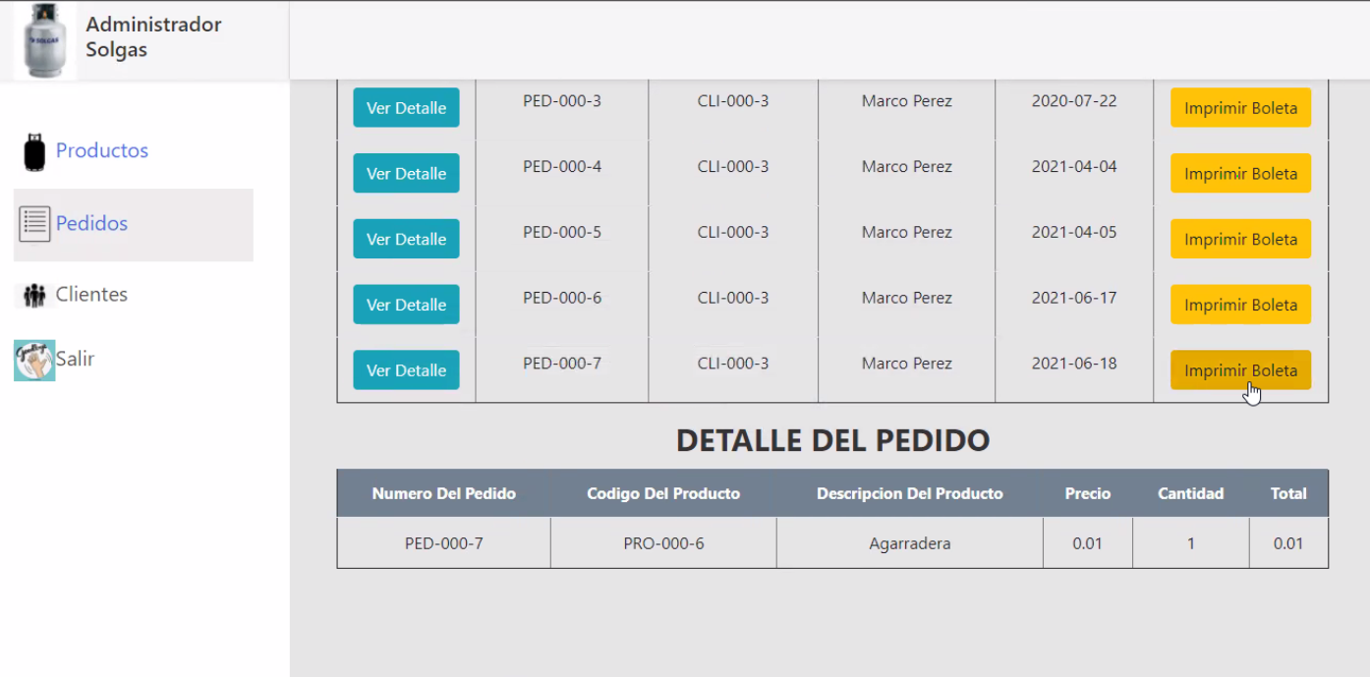

Luego de hacer click en Imprimir boleta, el sistema abrirá un archivo pdf con la boleta del pedido.

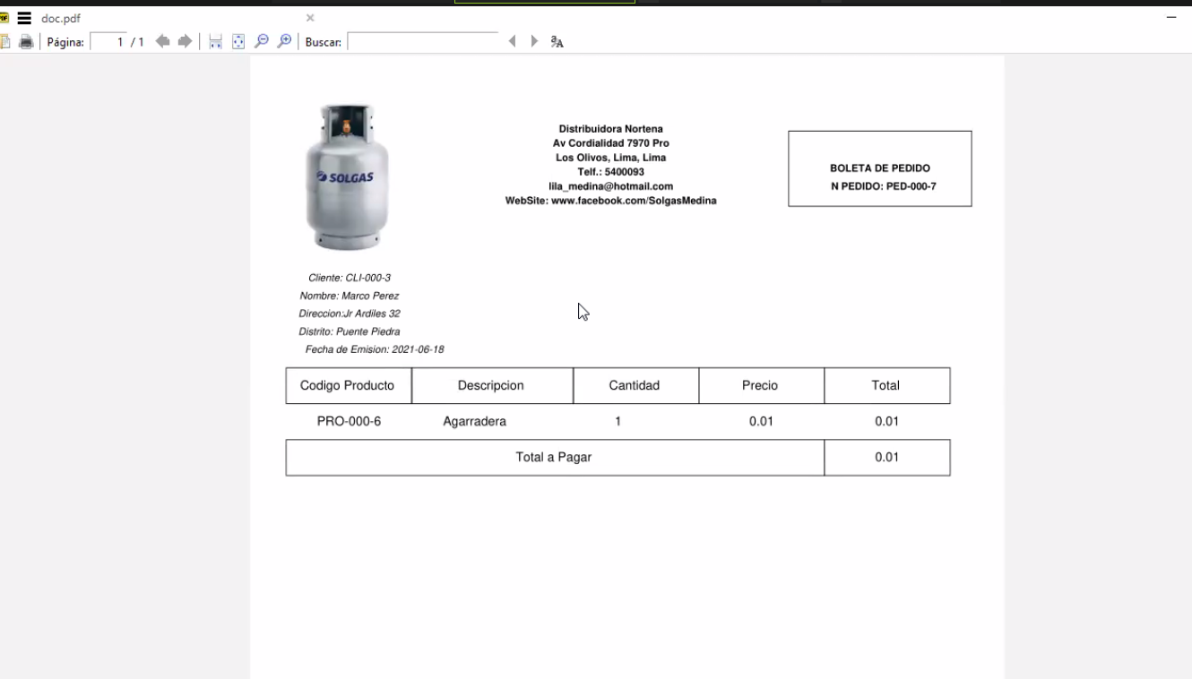

1. EXPORTAR ARCHIVOS E IMPRIMIR REPORTES

El sistema también nos permite exportar la lista de clientes para su posterior impresión. Para ello ingresamos a nuestro módulo administrador y luego ingresamos a la opción Clientes. Damos click en la opción exportar, en este caso vamos a exportar a PDF.

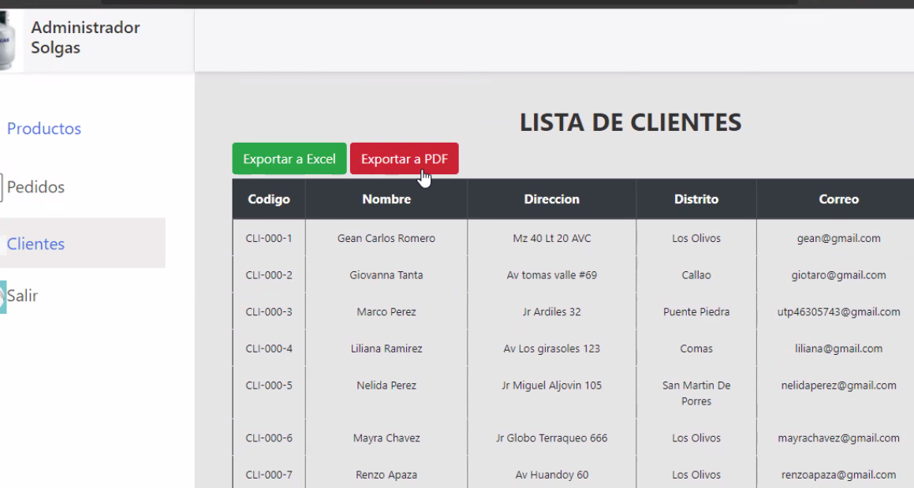

Luego del sistema nos mostrara el archivo PDF de la Lista de clientes.

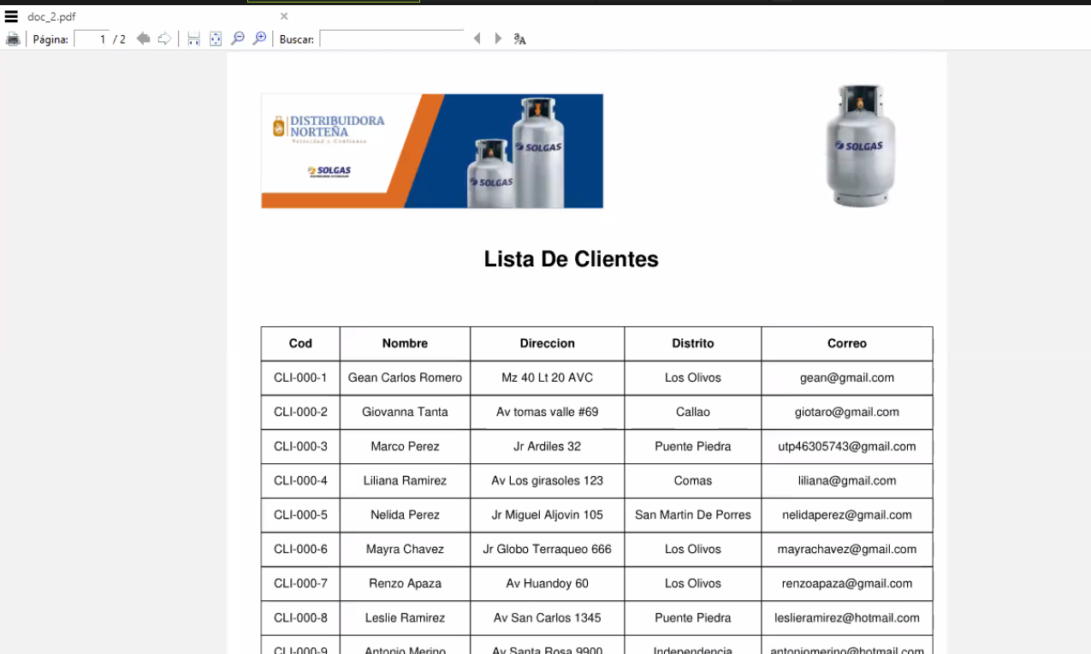

**PRUEBAS DE CAJA BLANCA**

1. INGRESO DE DATOS

Para registrar un usuario, se debe de ingresar los datos personales de la persona.

* Si ingresamos todos los datos que nos piden correctamente, vamos a poder registrarnos.
* Si no ingresamos datos en todos los campos, el sistema enviará un mensaje de error “Rellene este campo” en el que se encuentra vacío.

A continuación, mostramos la pantalla con el mensaje de error.



Y también mostramos la parte del código donde se programa esta condición.

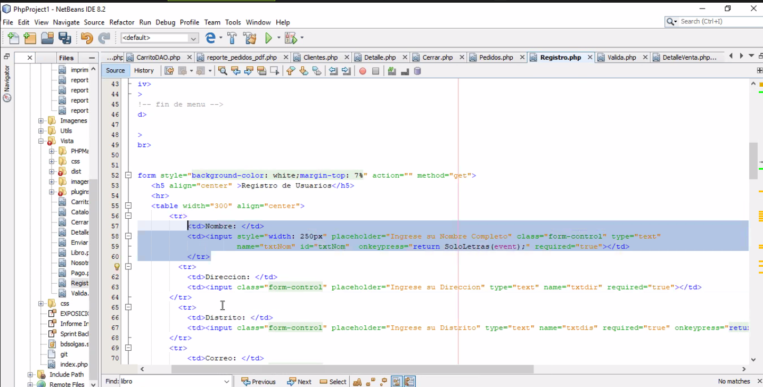

1. VALIDACIÓN DE TIPO DE DATOS

En la ventana de registro de usuarios, nos piden ingresar el nombre de usuario y este campo de tipo texto

* Si ingresamos el texto con nuestro nombre completo, el sistema lo aceptará y podemos continuar con nuestro registro
* Si no ingresamos texto y colocamos en su lugar números u otro carácter, el sistema nos enviará el mensaje de error “Ingrese solo letras”

A continuación, mostramos la pantalla con el mensaje de error.

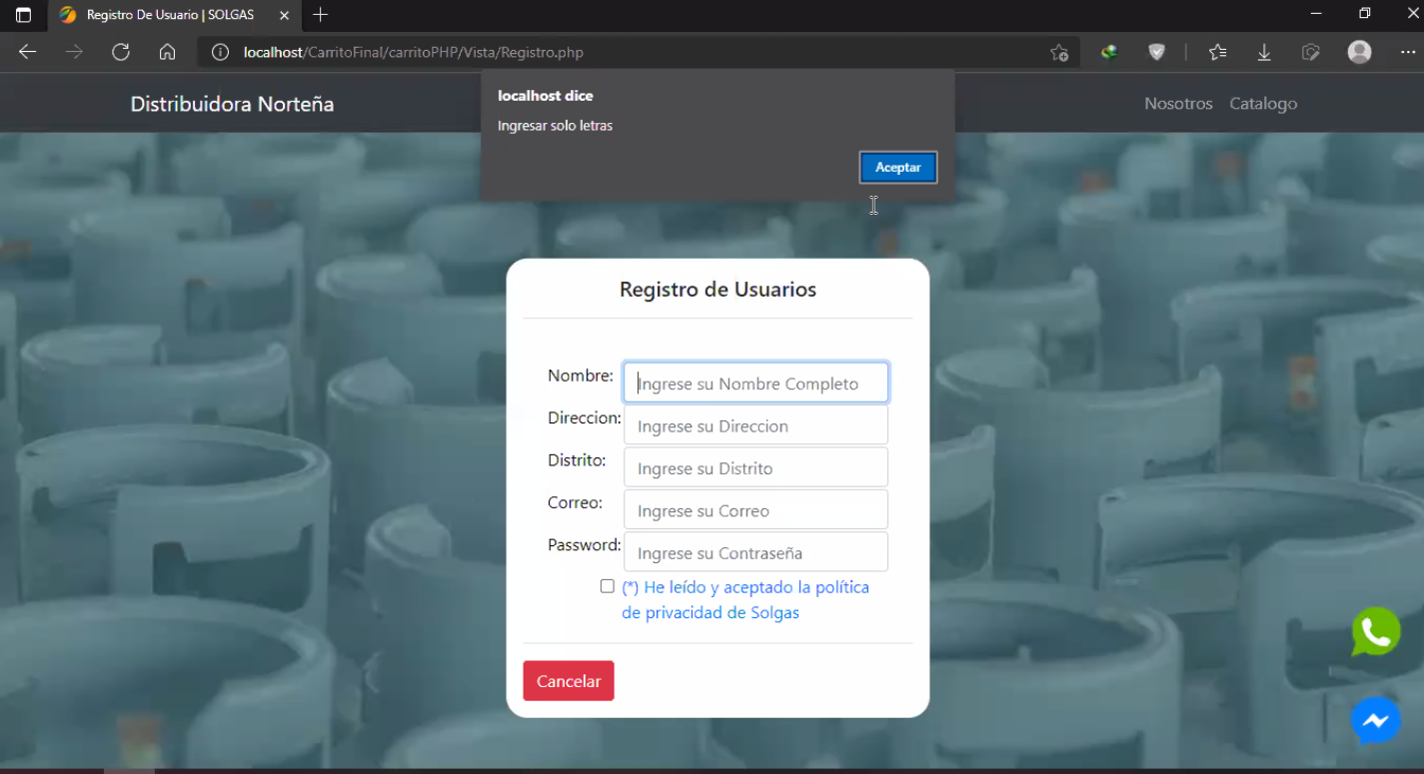

Y también mostramos la parte del código donde se programa esta condición.

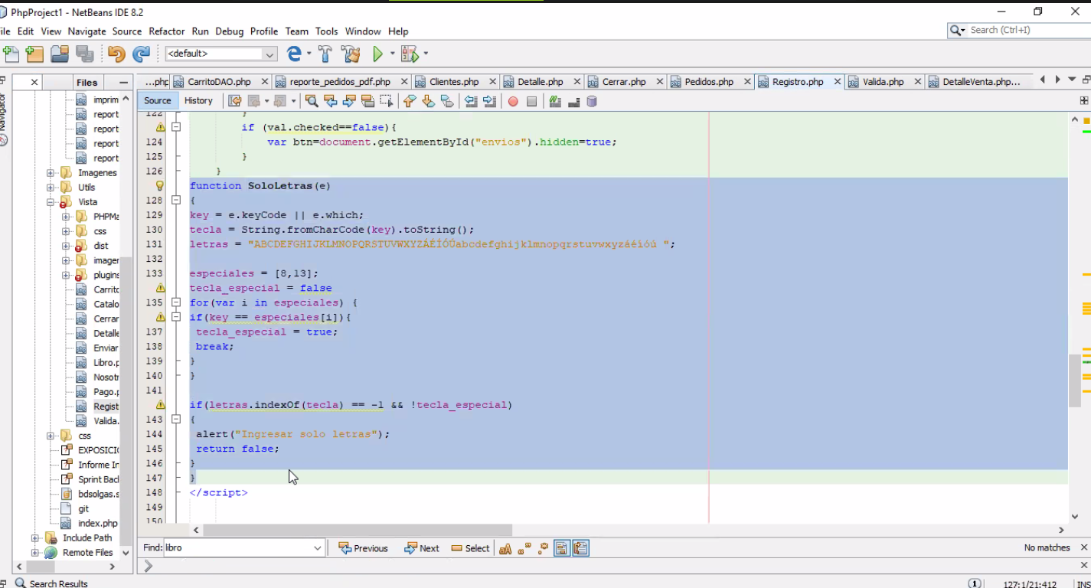

1. VALIDACIÓN DE TIPO DE DATOS (CORREO)

En la ventana de registro de usuarios, nos piden ingresar el correo del usuario

* Si ingresamos un correo (que incluya @) podemos continuar con el registro
* Si no incluimos @ en la dirección de correo, el sistema asume que no es un correo electrónico, por lo cual nos enviará el mensaje de error “Incluye @ en la dirección de correo electrónico”

A continuación, mostramos la pantalla con el mensaje de error.

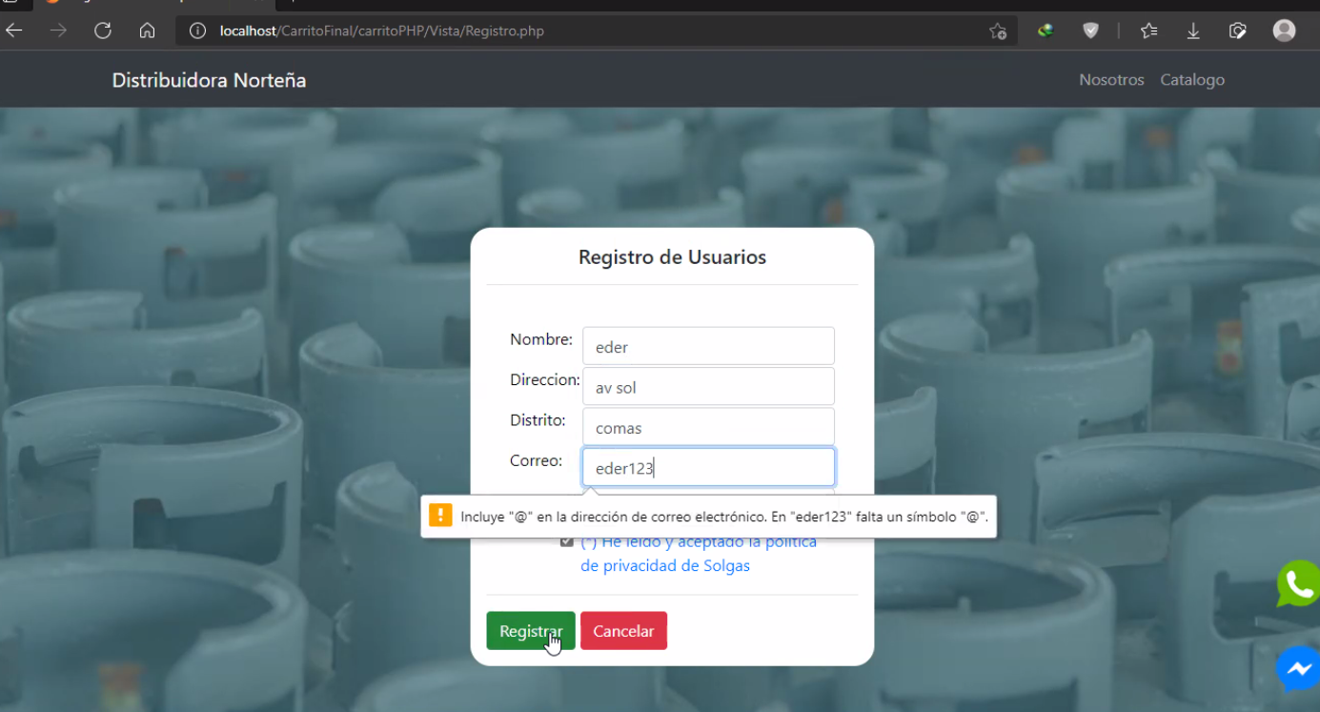

Y también mostramos la parte del código donde se programa esta condición.

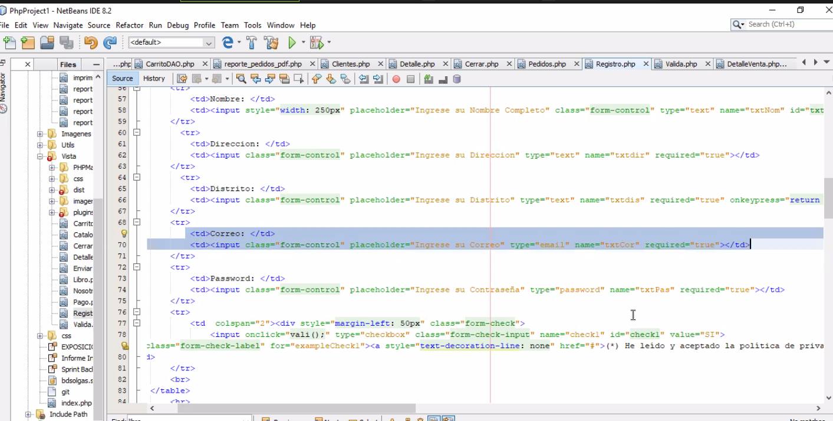

1. ACEPTACIÓN DE POLÍTICAS DE PRIVACIDAD

En la ventana de registro de usuarios, nos piden aceptar las políticas de seguridad.

* Si aceptamos, nos aparece el botón de Registrar y podemos continuar con el registro de usuarios
* Si no aceptamos, el sistema no nos muestra el botón de registrar y no podremos ingresar al sistema.

A continuación, mostramos la pantalla sin dar el check aceptando las políticas de privacidad y también aceptándolas.





Y también mostramos la parte del código donde se programa esta condición.

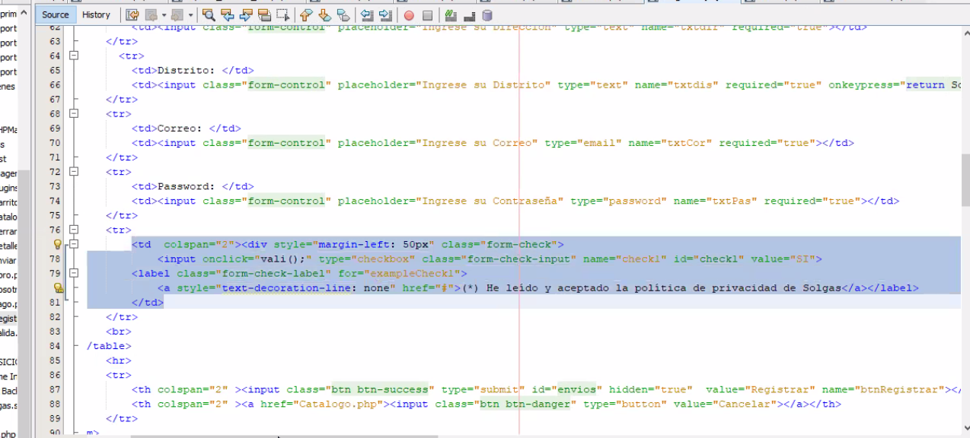

1. VALIDACIÓN DE MONTO DE PAGO

Luego de hacer un pedido el sistema nos mostrará la ventana del carrito de compras con nuestro pedido, al dar click en Realizar pago.

* Si todo se ha realizado correctamente, nos aparece un mensaje de confirmación con el monto a pagar y si estamos conformes vamos a dar click al ícono de PayPal
* Si no estamos conforme o ya no deseamos la compra, podemos dar click en el botón “volver al catálogo” y nos enviara a la ventana del catálogo de productos.

A continuación, mostramos la pantalla con el mensaje de confirmación.





Y también mostramos la parte del código donde se programa esta condición.

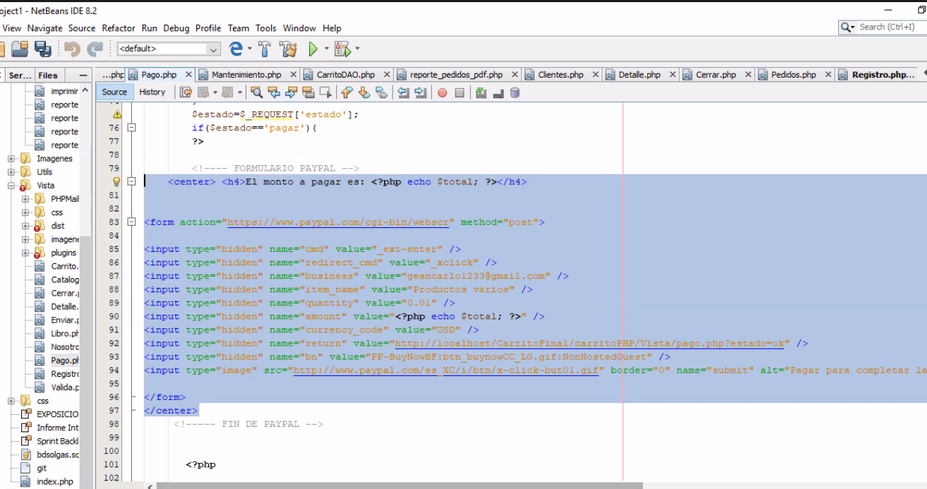

1. VALIDACIÓN DE REGISTRO DE PEDIDO

Luego de tener la confirmación del pago de nuestro pedido por parte de PayPal y damos click para regresar al sistema, nos aparece un mensaje de confirmación “Pedido Registrado Satisfactoriamente

A continuación, mostramos la pantalla con el mensaje de confirmación.





Y también mostramos la parte del código donde se programa esta condición.

